ИСТОРИЯ СОЗДАНИЯ КГКУ "ЦЕНТР ОБЕСПЕЧЕНИЯ РЕАЛИЗАЦИИ ПОЛНОМОЧИЙ В ОБЛАСТЯХ ГРАЖДАНСКОЙ ОБОРОНЫ, ЧРЕЗВЫЧАЙНЫХ СИТУАЦИЙ КРАСНОЯРСКОГО КРАЯ”

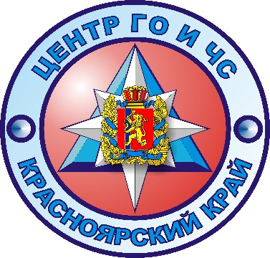
Истоки создания КГКУ «Центр ГО и ЧС» уходят в далекий 1961 год. В этом году Постановлением ЦК КПСС и Советом Министров СССР от 13.07.1961г. № 639-275 было принято «Положение о гражданской обороне СССР», согласно которому местная противовоздушная оборона (МПВО) была преобразована в систему общегосударственных оборонных мероприятий по защите населения и народного хозяйства от ядерного, химического и биологического оружия, а также для проведения специальных и других неотложных работ в очагах поражения и зонах стихийных бедствий.
В Положении определялись основные принципы защиты населения от оружия массового поражения. В качестве основного способа защиты населения предусматривались его рассредоточение и эвакуация. Делался расчет на обеспечение убежищами в непосредственной близости от места работы людей, остающихся в городах после эвакуации и рассредоточении населения, то есть рабочих и служащих, продолжающих работу на предприятиях промышленности, транспорта, энергетики, связи и других отраслей. В ходе строительства жилых домов в городах предусматривалось наличие в них подвалов. Важное значение придавалось накоплению средств индивидуальной защиты: противогазов, респираторов, противопыльных тканевых масок и т.д. Руководство гражданской обороной в министерствах, ведомствах, промышленных и производственных объединениях и на объектах народного хозяйства осуществлялось непосредственно через штабы и службы гражданской обороны. Штабы гражданской обороны стали основными органами управления.
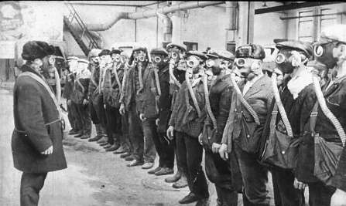
На этом этапе (в 1960-е гг.) в системе ГО произошли структурные изменения. Вместо школ, развернутых в годы войны, была организована широкая сеть курсов по гражданской обороне: краевых, городских, областных, ведомственных. Руководящий состав ГО, кроме обучения на курсах, ежегодно привлекался на сборы и учения, проводимые непосредственно на объектах народного хозяйства.
Практические занятия по ГО, 1960-е гг.
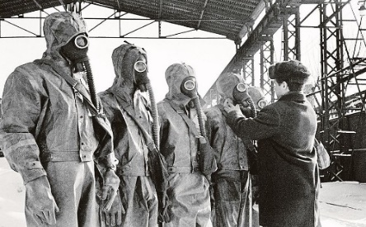
В 1966 году была введена в действие новая 21-часовая программа подготовки граждан по гражданской обороне. Рабочие, служащие, колхозники обучение проходили непосредственно на предприятиях, в колхозах и совхозах. Занятия проводили не общественные инструкторы, а начальники цехов, отделов, служб, бригадиры, т. е. руководители обучали подчинённых. В этот период был утвержден знак «Будь готов к гражданской обороне СССР».
Практические занятия по ГО, 1960-е гг.
Учения проводились ежегодно: командно-штабные учения, тактические учения и командно-штабные тренировки. Например, в ходе учений в поселке Снежногорск создана профилированная больница медицинской службы ГО на военное время.
Знак "Будь готов к гражданской обороне СССР"
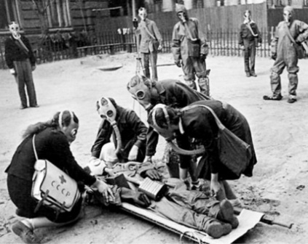
В 60-е года крупным новшеством стало привлечение к делу подготовки кадров ГО гражданских учебных заведений. Обучение ГО было введено во всех учебных заведениях повышения квалификации, а также в ВУЗах и общеобразовательных школах.
В летнее время в пионерских лагерях инструкторы и преподаватели ГО проводили с детьми учение «Зарница», а также преподавали детям основы знаний по гражданской обороне. Вопросы гражданской обороны всегда были в поле зрения партийных и советских работников, эти вопросы постоянно поднимались на специальных сессиях городского Совета, а также на партбюро.
Практические занятия по ГО в ВУЗах, 1960-е гг.
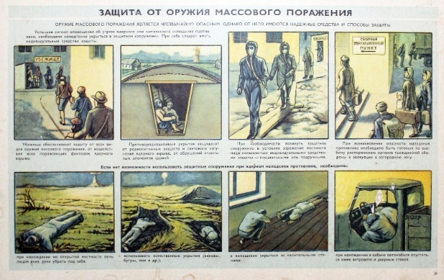
К работе по пропаганде ГО активно подключились средства массовой информации. В 1962 году Штабом ГО СССР была издана памятка «Как защититься от оружия массового поражения», которая явилась основой для обучения населения.
С 1968 года памятка была переиздана в виде пособия под названием «Это должен знать и уметь каждый», а с 1991 года – «Знай и умей».
Памятка "Защита от оружия массового поражения, 1962г.
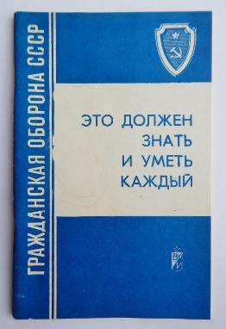
В 60-х годах в СССР была организована сеть штабов по гражданской обороне, в нее входил и штаб ГО Красноярского края, который был уполномочен решать вопросы, связанные с гражданской обороной и чрезвычайным ситуациям на территории Красноярского края. Кроме того, штабы ГО были организованы и практически на всех предприятиях. В этот период руководителями штаба ГО были с 1961 по 1967 гг. полковник СЕЛИВАНОВ Василий Михайлович и с 1967 по 1977 полковник ПЛАТОНОВ Михаил Иванович.
Пособие "Знай и умей", 1991г.
Пособие "Это должен знать и уметь каждый", 1968г.

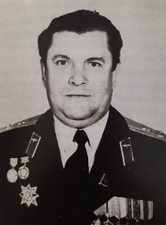
С 1977 по 1988 гг. руководителем штаба ГО являлся полковник БАРАНОВ Николай Спиридонович. В начале 70-хх годов изменилась военно-стратегическая обстановка, она потребовала внести коррективы, которые бы повышали эффективность защиты населения. У вероятного противника была взята на вооружение «концепция первого обезоруживающего удара». Наряду со стратегическими наступательными силами на передний план в качестве средств первого удара выдвигались ракеты средней дальности (1000 – 5500 км), размещаемые в Западной Европе. Малое подлётное время (10 –12 мин.) делало их идеальным средством стремительного удара по выбранным целям. Реально возникла угроза внезапного ядерного нападения на территорию СССР. В этих условиях гражданская оборона превратилась в один из важнейших факторов стратегического равновесия.
Баранов Н.С., полковник
Сложившаяся обстановка потребовала внести изменения и в деятельность Гражданской обороны СССР, прежде всего, повысить эффективность защиты населения. Для этого необходимо было увеличить фонд защитных сооружений и создать надёжную систему оповещения всего населения страны, резко сократить время перевода гражданской обороны с мирного на военное положение, провести комплекс мероприятий в области повышения устойчивости работы народного хозяйства в военное время, повысить полезную значимость системы гражданской обороны в мирное время.
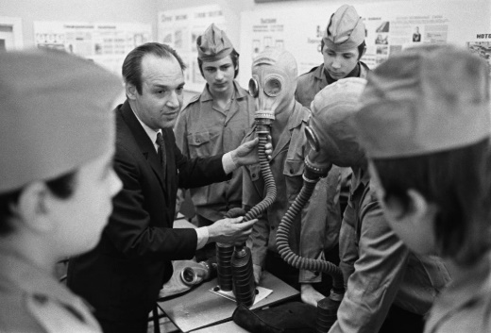
Предусматривался более разносторонний комплекс мероприятий в городах и на объектах, которые могут подвергнуться ударам противника. Их условно можно свести в три группы, составляющие содержание основных задач гражданской обороны:
первая группа мероприятий, связанных с непосредственным обеспечением защиты населения от средств поражения противника;
Практические занятия по ГО, 1970-е гг.
вторая группа мероприятий, направленных на повышение устойчивости функционирования экономики и уменьшение возможного ущерба народному хозяйству при применении противником ядерного оружия и других средств поражения;
в третью группу входили мероприятия по подготовке сил и средств для ликвидации последствий нападения противника и проведения спасательных и других неотложных аварийно-восстановительных работ в очагах поражения.
Сложившаяся военно-политическая обстановка потребовала вместе с тем внесения существенных поправок в организацию и порядок планирования и осуществления мероприятий. В этот период был принят ряд важных постановлений правительства и других директивных документов по вопросам гражданской обороны.
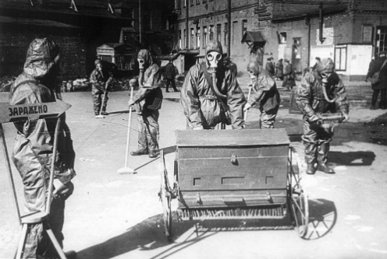
Одним из главных документов было новое Положение о гражданской обороне Союза ССР, утверждённое Постановлением ЦК КПСС и Советом Министров СССР от 18 марта 1976 года № 201-78.
В новом Положении было определено, что Гражданская оборона СССР является составной частью системы общегосударственных оборонных мероприятий, направленных на защиту населения от оружия массового поражения и других средств нападения противника. Исходя из данного определения, все мероприятия гражданской обороны впервые предписывалось осуществлять согласованно с другими мероприятиями оборонного характера. По значимости гражданская оборона выводилась на уровень вооружённой защиты, на качественно новый уровень решения её задач.
Практические занятия по ГО, 19790е гг.
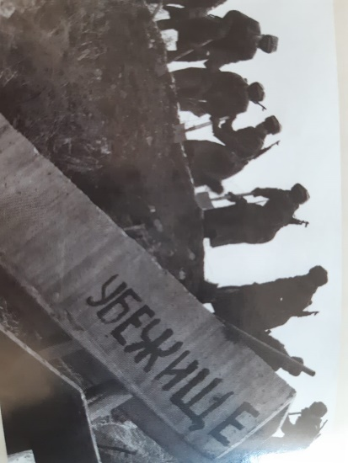
Одновременно с этим предусматривался целый ряд других мероприятий, направленных на обеспечение защиты населения: организация оповещения об опасности нападения противника; организация радиационного, химического и биологического наблюдения, разведки и лабораторного контроля; проведение санитарно-гигиенических, профилактических и противоэпидемических мероприятий; снижение запасов горючих, взрывоопасных и сильнодействующих ядовитых веществ в городах и на объектах народного хозяйства; создание защищённых запасов продовольствия, одежды, медикаментов, медицинского имущества, предметов первой необходимости и других материально-технических средств; обучение населения способам защиты и другие.
В 1976 году с принятием Постановления ЦК КПСС и Совета Министров СССР развернулись работы по строительству защитных сооружений для укрытия рабочих и служащих в городах Красноярского края. Строительство и ввод защитных сооружений явились главным критерием, по которому оценивалась работа штабов ГО. Наряду со строительством защитных сооружений вёлся поиск путей их накопления. Существенным резервом в этом явилось строительство быстровозводимых укрытий.
Строительство защитных сооружений, 1970е гг.
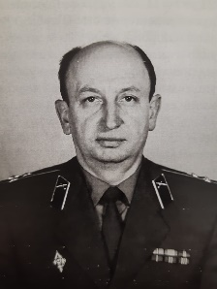
Наряду с мероприятиями, выполняемыми в рамках ГО, силы и средства ГО все чаще стали привлекаться к выполнению задач по оказанию помощи населению, пострадавшему от ЧС природного и техногенного характера. Организация этой работы с 1977 по 1993 год легла на плечи начальников краевого штаба ГО полковников Н.С. Баранова и А.Н. Серегина (А.Н. Серегин руководил штабом ГО с 1988 по 1993 гг.). Помимо краевой структуры, началось создание штабов ГО в городах края.
Серегин А.Н., полковник
1 октября 1979 года в Канске был создан штаб гражданской обороны. В его штате было 9 человек и 3 человека на курсах ГО города. В городе Железногорске была образована местная противовоздушная оборона Горно-химического комбината, а в 1992 году была создана система гражданской обороны ЗАТО Железногорска, рабочим органом которой был штаб ГО. В городе Зеленогорске с введением в строй производственного объединения «Электротехнический завод» была создана система гражданской обороны ЗАТО, рабочим органом которой был штаб ГО. Специалисты этого штаба гражданской обороны принимали участие в отправке гуманитарной помощи пострадавшим от наводнения жителям в н.п.Тура в 1995 году.
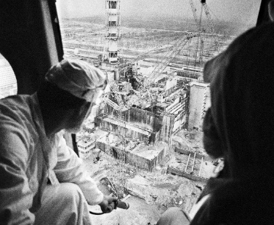
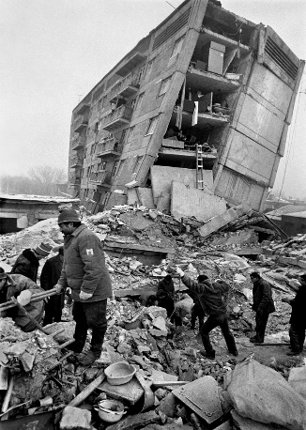
В 80-е годы, была создана автоматизированная система централизованного оповещения Красноярского края, которая затем будет частично реконструирована в 1991-1995 годах.
Характеризуя деятельность органов ГО Красноярского края в эти годы необходимо отметить, что более тысячи красноярцев принимали участие в ликвидации последствий аварии на Чернобыльской АЭС и более пяти тысяч — в ликвидации последствий землетрясения в Армении.
Ликвидация последствий аварии на Чернобыльской АЭС, 1986г.
Землетрясение в Армении, 1988г.
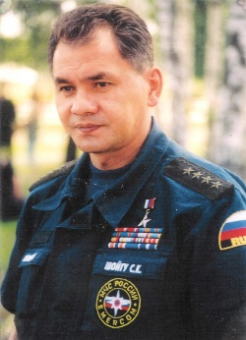
В начале 90х годов на базе Российского корпуса спасателей и Штаба гражданской обороны РСФСР был создан Государственный комитет по делам гражданской обороны, чрезвычайным ситуациям и ликвидации последствий стихийных бедствий при Президенте РСФСР (ГКЧС РСФСР), председателем которого был назначен Сергей Кожугетович Шойгу.
В систему ГКЧС РСФСР вошли войска гражданской обороны РСФСР и вся сеть штабов ГО, в том числе штаб ГО Красноярского края, который с 1993 по 1996 гг. возглавлял КРАЕВ Анатолий Витальевич, полковник.
Шойгу С.К.
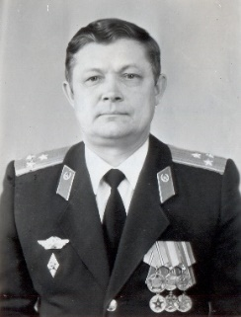
В Красноярском крае в 1992 году создается территориальная подсистема РСЧС Красноярского края. Свое развитие Красноярская территориальная подсистема РСЧС получила с выходом Постановления Правительства РФ от 05.11.1995 № 113 «О единой государственной системе предупреждения и ликвидации чрезвычайных ситуаций». Для обеспечения деятельности краевой территориальной подсистемы РСЧС постановлением администрации края создана и работает краевая комиссия по чрезвычайным ситуациям. Созданы комиссии по чрезвычайным ситуациям в городах, районах и на объектах экономики.
Краев А.В., полковник
8 мая 1993 года Президентом Российской Федерации был подписан Указ «О гражданской обороне», в котором общее руководство гражданской обороной в Российской Федерации было возложено на Председателя Правительства Российской Федерации, который по должности стал начальником гражданской обороны страны. Его первым заместителем был определён Председатель ГКЧС России. Указом предусматривалось комплектование войск гражданской обороны военнослужащими на добровольной основе – по контракту, что позволило увеличить укомплектованность войск. Штабы гражданской обороны получили новое название – штабы по делам гражданской обороны и чрезвычайным ситуациям (штабы ГО ЧС). Переименованием штабов было подчёркнуто, что проблемы защиты населения и территорий от чрезвычайных ситуаций природного и техногенного характера наравне с проблемами гражданской обороны становятся задачами этих штабов.
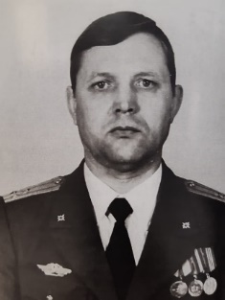
С 1993 года штаб ГО края действует как штаб по делам ГО и ЧС при администрации Красноярского края.
Во исполнение Указа Президента Российской Федерации от 27 мая 1996 г. № 784 «Вопросы гражданской обороны Российской Федерации» и Постановления Правительства РФ от 23 ноября 1996 г. № 1396, приказа Министра РФ по делам ГО и ЧС и ликвидации последствий стихийных бедствий «О реорганизации штабов по делам гражданской обороны и чрезвычайным ситуациям», постановлением Губернатора края от 31.03.1997 г. № 172-п штаб по делам гражданской обороны и чрезвычайным ситуациям Красноярского края реорганизован в Главное управление по делам гражданской обороны и чрезвычайным ситуациям при администрации Красноярского края со штатной численностью 134 сотрудника. Обязанности начальника Главного управления исполнял полковник ПОЛАУХИН Юрий Сафонович.
Полаухин Ю.С., полковник
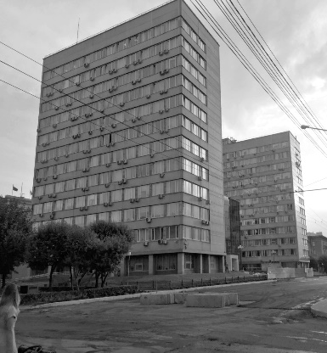
В этот период специалисты Главного управления по делам гражданской обороны и чрезвычайным ситуациям при администрации Красноярского края оказывали помощь пострадавшему населению при крупной ЧС: в апреле 1997 года произошла чрезвычайная ситуация в поселках Ворогово и Зотино Туруханского района Красноярского края. В результате изменения ледовой обстановки на реке Енисей и подъема уровня воды оба населенных пункта оказались затопленными. Без крова остались в поселке Ворогово 470 человек, в поселке Зотино — 780 человек. В результате спасательных работ удалось не допустить людских потерь, пострадавшее население в количестве 1250 человек, в том числе женщины и дети, было эвакуировано в ближайшие населенные пункты, обеспечено продовольствием и предметами первой необходимости.
Затопление жилых домов п.Ворогово, Туруханский р-н
ГУ ГО и ЧС при администрации Красноярского края, Ленина, 123 "а"
После того, как в Красноярском крае было утверждено Главное управление по ГО и ЧС при администрации Красноярского края, прошла реорганизация штабов ГО городов в управлении ГО и ЧС. 5 июня 1997 года постановлением администрации города Ачинска 527-И Штаб по делам ГО и ЧС города реорганизован в управление по делам ГО и ЧС при администрации города Ачинска.
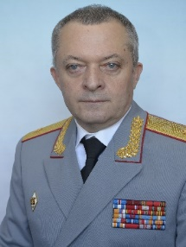
В 1998 году Главное управление по делам гражданской обороны и чрезвычайным ситуациям при администрации Красноярского края стало самостоятельным структурным подразделением администрации края, предназначенным для организации и выполнения мероприятий по ГО, предупреждению и ликвидации чрезвычайных ситуаций как в мирное, так и в военное время. Начальником Главного управления назначен полковник ВОРОНОВ Сергей Петрович. Под его руководством значительная организационная и практическая работа по совершенствованию деятельности Главного управления по основным направлениям, оказана администрации Красноярского края действенная помощь в решении задач ГО. В этот период значительно выросла эффективность работ в решении задач предупреждения и ликвидации ЧС природного и техногенного характера на территории края. С.П. Воронов неоднократно лично руководил мероприятиями по ликвидации ЧС и их последствий на территории края. Например, при ликвидации последствий весеннего паводка в мае-июне 1999 года в Богучанском и Туруханском районах края, а также руководил действиями возглавляемой им оперативной группы сибирского регионального центра по делам ГО, ЧС и ЛПСБ при ликвидации последствий паводка в районе порта Дудинка Таймырского автономного округа. Кроме того, специалисты Главного управления по делам гражданской обороны и чрезвычайным ситуациям при администрации Красноярского края оказывали помощь пострадавшему населению во время паводка в Каратузском районе края (1200 пострадавших, затоплены 418 жилых домов).
Воронов С.П., полковник
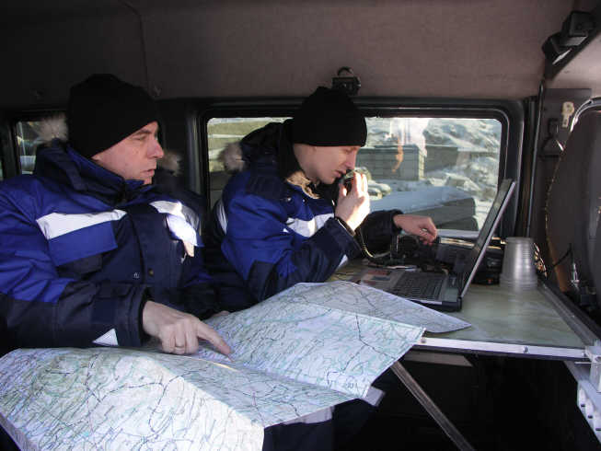
В 90-е годы большое внимание Главное управление по делам гражданской обороны и чрезвычайным ситуациям при администрации Красноярского края уделяло совершенствованию системы связи. В феврале 1998 года при ГУ ГО и ЧС был создан оперативный отряд любительской радиосвязи. В последствии отряд был переименован в Краевой центр радиосвязи аварийно-спасательных операций, который возглавил Архипенко Николай Анатольевич. Было организовано и осуществляется до сих пор круглосуточное дежурство на любительских частотах, поддерживается связь с радиолюбителями не только на территории края и России, но и на международном уровне, осуществлялся обмен информацией по проблемам МЧС, при выезде оперативных групп в районы ЧС организуется радиосвязь с Главным Управлением. Отметим, что подобного Центра до сих пор нет ни в одном городе России, кроме Красноярска.
Каратузский район, обеспечение радиосвязи во время паводков, инженер связи Я.В.Бородин.
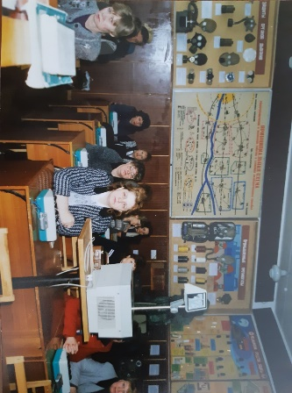
Большое внимание в Главном управлении по делам гражданской обороны и чрезвычайным ситуациям при администрации Красноярского края уделялось профессиональной подготовке руководящего состава администраций, организаций, предприятий. За 1997 год в Учебно-методическом центре по ГО и ЧС и городских курсах ГО прошли подготовку 9700 человек.
Профессиональна подготовка офицерского состава в УМЦ по ГО и ЧС, 1997 г.
В Главном управлении по делам гражданской обороны и чрезвычайным ситуациям при администрации Красноярского края существовало два отдела – отдел медицинской защиты и отдел подготовки руководящего состава населения.
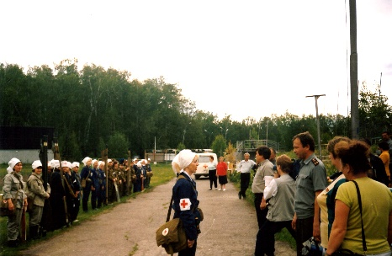
Первый осуществлял мониторинг эпидемиологической, эпизоотической обстановки, а в случае возникновения массовых инфекционных заболеваний, координировал действия органов здравоохранения, центров госсанэпиднадзора и ветеринарной службы.
Второй – организовывал методическое руководство и контроль за подготовкой населения в области защиты от ЧС. Позже эти подразделения были упразднены.
Смотр-конкурс санитарных дружин, 1998 г .
С 1999 года началось реформирование войск гражданской обороны, осуществляемое в соответствии с основными положениями военной реформы в Российской Федерации. Были сформированы спасательные центры, разработаны и утверждены План строительства войск гражданской обороны и Программа вооружения войск гражданской обороны на период до 2005 года.
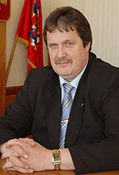
Главное управление по делам ГО и ЧС при администрации Красноярского края просуществовало до октября 2005 года, а затем с 1 октября 2005 года в соответствии с Постановлением Совета администрации Красноярского края № 222-п "О реорганизации исполнительных органов государственной власти Красноярского края" было реорганизовано в Агентство по гражданской обороне, чрезвычайным ситуациям и пожарной безопасности администрации Красноярского края. Его руководителем стал БЕРУНОВ Сергей Борисович. Возглавлял Агентство по гражданской обороне, чрезвычайным ситуациям и пожарной безопасности администрации Красноярского края до 2008 года. В этот период специалисты Агентства по гражданской обороне, чрезвычайным ситуациям и пожарной безопасности администрации Красноярского края активно оказывали помощь органам местного самоуправления в преддверии паводков в районах Красноярского края, а также в лесопожарный период выезжали на место возгораний и совместно с органами местного самоуправления проводили определения места возгорания, оконтуривание горящей кромки, а затем с помощью аварийной радиосвязи передавали оперативные данные в единую дежурно-диспетчерскую службу Красноярского края.
Берунов С.Б.
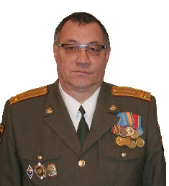
16 февраля 2009 года Агентство по гражданской обороне, ЧС и ПБ администрации Красноярского края выступило учредителем КГБУ «Резервы материальных ресурсов для нужд гражданской обороны и ликвидации чрезвычайных ситуаций». Его руководителем был назначен Раиль Шагинурович МУЛЛАГУЛОВ. С 1 октября 2009 года КГБУ «Резервы материальных ресурсов для нужд гражданской обороны и ликвидации чрезвычайных ситуаций» было переименовано в КГБУ «Центр обеспечения реализации полномочий в областях гражданской обороны, чрезвычайных ситуаций Красноярского края», а с 11 апреля 2011 года – в КГКУ «Центр обеспечения реализации полномочий в областях гражданской обороны, чрезвычайных ситуаций Красноярского края».
Муллагулов Р.Ш.
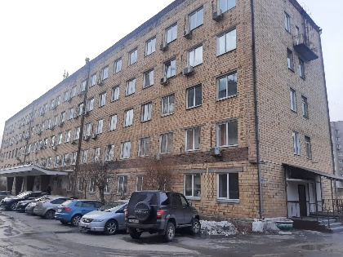
В период с 2011 по 2018 год в Красноярском крае произошло самое большое количество ЧС – восемь, в том числе, чума свиней в с.Шалинское (2017), и крупный пожар в п.Стрелка, в котором сгорело около 100 домов (2017). Специалисты КГКУ «Центр ГО и ЧС» оказывали гуманитарную помощь не только пострадавшим в Красноярском крае, но и за его пределами. Например, при катастрофическом пожаре в Хакасии. В 2015 году в результате многочисленных палов сухой травы там сгорело 1285 домов в 38 населенных пунктах (погибло 5 человек, пострадали от огня и дыма не менее 450 человек). А через год оказывали гуманитарную помощь при самой масштабной чрезвычайной ситуации 2016 года, возникшем в результате прохождения тайфуна Лайонрок в Приморском крае паводке.
г.Красноярск, ул.Маерчака, 40. Вход в здание, в котором располагалось КГБУ «Резервы материальных ресурсов для нужд гражданской обороны и ликвидации чрезвычайных ситуаций», 2009 г.
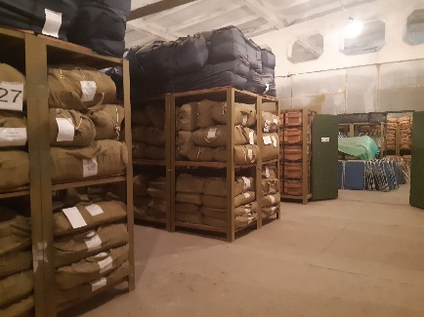
Руководством КГБУ «Резервы материальных ресурсов для нужд гражданской обороны и ликвидации чрезвычайных ситуаций» было принято решение выделить со складов специального имущества вещи пострадавшим в количестве более пяти тысяч единиц на общую сумму более четырех с половиной миллионов рублей. В Дальневосточный федеральный округ было направлено пять «КАМАЗов» с вещами. Кроме прочего, в 2010 году Р. Ш. МУЛЛАГУЛОВ лично принимал участие в ликвидации очагов возгорания лигнина в г.Канск. На ликвидацию ЧС администрацией Красноярского края было выделено 50 миллионов рублей.
Склады специального имущества КГКУ "Центр ГО и ЧС"
В конце 2016 года Президент РФ В.В. Путин подписал Указ «Об утверждении Основ государственной политики Российской Федерации в области гражданской обороны на период до 2030 года». Данный документ определил цели, задачи, основные направления и мероприятия реализации государственной политики в области гражданской обороны до 2030 года, которым, руководствуются все сотрудники, связанные с гражданской обороной и чрезвычайными ситуациями.
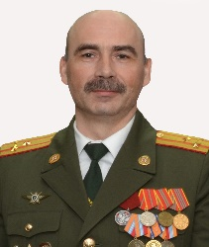
С 2018 по 2020 год руководителем КГКУ “Центр ГО и ЧС” назначен Василий Викторович КРЕТИНИН. Работал в органах, специально уполномоченных на решение задач гражданской обороны, задач по предупреждению и ликвидации чрезвычайных ситуаций с марта 1999 года. Благодаря личному участию Кретинина Василия Викторовича в 2019 году в крае организованно проведены весенние противопаводковые мероприятия. В.В. Кретинин принимал личное участие в выполнении работ по ликвидации последствий взрывов в Каменке в Ачинском районе (на месте происшествия было организовано развертывание пунктов временного размещения населения, укомплектованных всем необходимым для поддержания жизнеобеспечения пострадавших граждан). Кроме того, при подготовке к весеннему паводку специалисты КГКУ оказывали активную поддержку органам местного самоуправления в районах края.
Кретинин В.В.
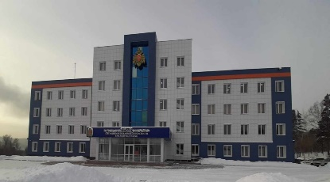
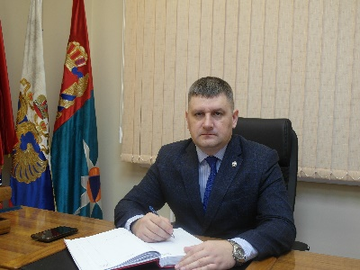
С 19 апреля 2021 года приказом Агентства по гражданской обороне, чрезвычайным ситуациям и пожарной безопасности Красноярского края назначен на должность директора Краевого государственного казённого учреждения “Центр обеспечения реализации полномочий в областях гражданской обороны, чрезвычайных ситуаций Красноярского края” КОРОЛЕВ Геннадий Викторович.
Королев Г.В.
г.Красноярск, ул.Лесная 2а/18, 2021г.
Г.В. Королев
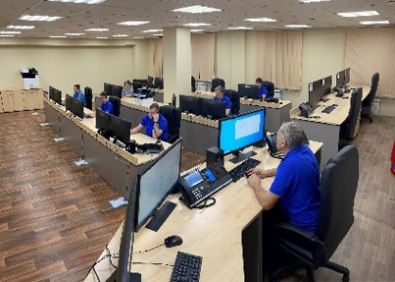
В августе 2021 году был осуществлен переезд Учреждения в новое здание на ул.Лесная 2а/18, отличительной особенностью которого стал инновационный большой зал для оперативно-дежурной смены.
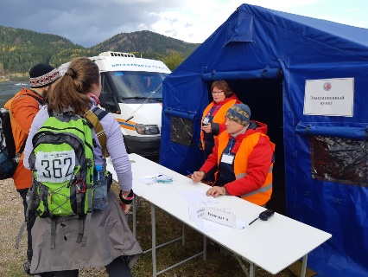
В октябре 2021 года специалисты КГКУ «Центр ГО и ЧС» провели масштабную комплексную тренировку по эвакуационным мероприятиям в условиях военного конфликта. В ходе нее было проведено обучение населения навыкам применения средств индивидуальной защиты органов дыхания. Также в мероприятии была задействована единственная в крае полевая кухня-столовая на базе автомобиля «КамАЗ».
Зал оперативно-дежурной смены
Комплексная тренировка, п.Овсянка, 2021г.
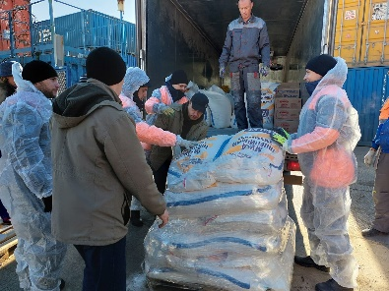
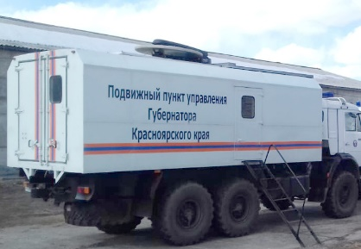
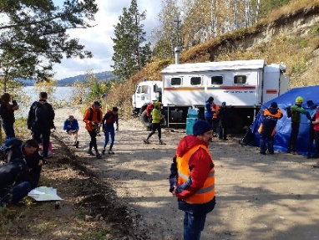
Кроме того, КГКУ «Центр ГО и ЧС» в рамках обеспечения управленческой деятельности Губернатора Красноярского края, КЧС Красноярского края и реализации полномочий в областях ГО и ЧС не раз задействовало передвижной пункт Губернатора Красноярского края, оснащенный мобильной станцией спутниковой связи и предназначенный для доставки в максимально короткие сроки личного состава оперативной группы в район ЧС с целью сбора, обработки и передачи информации из района ЧС.
Полевая кухня-столовая на базе автомобиля "КамАЗ".
Подвижный пункт управления Губернатора Красноярского края
В 2021 году специалисты КГКУ «Центр ГО и ЧС» участвовали в отправке гуманитарной помощи Сирию.
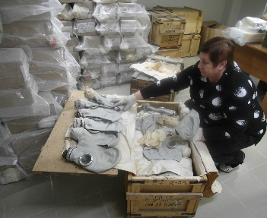
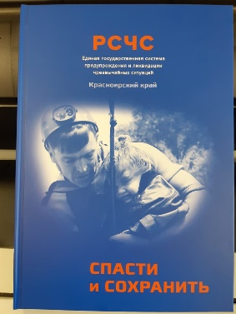
В этот же период специалисты КГКУ «Центр ГО и ЧС» принимали активное участие в создании книги о территориальной подсистеме РСЧС Красноярского края под названием «Спасти и сохранить». Данное издание выпущено общим тиражом в 1000 экземпляров. С книгой могут познакомиться не только жители Красноярского края, она будет представлена и на федеральном уровне, в г.Москва, как руководству МЧС России, так и широкому кругу читателей.
Отправка гуманитарного груза в Сирию, 2021 г.
Кроме прочего, с начала 2021 года на складах специального имущества был пополнен краевой резерв материальных средств от средств индивидуальной защиты (противогазов) до модульных палаток. Процент обеспечения резервами на 01.01.2022 г. составил 85 %, динамика роста процента обеспеченности за 2021 год составила 30 %.
Книга "Спасти и сохранить", 2022г.

Много было проделано работы: и оказание помощи населению, пострадавшему при авариях и катастрофах, и постоянная профилактическая деятельность, направленная на предупреждение ЧС и происшествий, всего не перечислишь. Такая деятельность не осталась незамеченной для края - КГКУ «Центр обеспечения реализации полномочий в областях гражданской обороны, за плодотворную и эффективную работу КГКУ "Центр ГО и ЧС" и его специалисты были не раз отмечены различными наградами, в том числе Благодарственными письмами и грамотами Губернатора Красноярского края и Агентства по ГО, ЧС и ПБ Красноярского края.
Материальные резервы на складах специального имущества

